الموضوع: حيــــــــــــاة فـــــــــــــــــــلاح

التمهيد:

س/عندما تذهبين إلى النزهة إلى أين تتنزهين ؟

س/من الذي يعتني بالمزرعة ؟

المادة : فـنـيـة | التاريخ: / / 142 هـ
الصف: أول | الحصة:

الهدف الفني: الرسم مع الربط بين العلاقات الخطية واللونية

الأهـــــــــــــداف | الــمـحــتـــــــــــــــــــــــــــــــــــــــــــــــــــــــــــــــــو ى | الموادالـتعليمية | تقـويم التعلم
- قال الله تعالى(نحن نقص عليك أحسن القصص بما أوحينا إليك )  - أن تستمع التلميذة لقصة الفلاح0  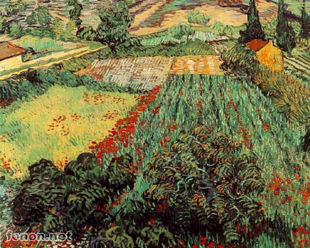  - أن تذكر التلميذة نوعين من أنواع الخطوط0  - أن تذكر التلميذة أثنين من الألوان الأساسية      - أن ترسم التلميذة قصة الفلاح  - أن تلون التلميذة القصة بالألوان المناسبة 0 | إن الحمد لله نحمده و نستعينه و نستهديه ونستغفره000الخ  اعتاد الناس على سماع القصص والتأثر بها00  كما يستفاد منها في أخذ العبرة والحكمة وأحيانا للتعلم منها أمور الحياة0  وكلنا سمعنا قصص كثيرة سواء من أهلنا أو معارفنا أو أصدقاؤنا0  فمن هذه القصص اخترت لك قصة الفلاح00  قصة الفلاح:  كان هناك رجل أسمه سعيد وكان سعيد هذا يعمل طوال اليوم في المزرعة التي ورثها عن أبيه00وكان لسعيد أولاد ومن هؤلاء الأولاد أبنته فاطمة التي كانت تدرس في الصف الأول  قالت فاطمة لأبيها يوما عندما ذهب بها إلى المزرعة00أبي كيف أستطعت يأبي أن تجعل هذه الأشجار كبيرة وكيف أستطعت أن تجعل هذه تخرج ثمرة الرمان وتلك تخرج التفاح و00و00وأنهالت على أبيها بوابل من الأسئلة00  وأبيها ينظر إليها وهو يضحك لقلة خبرتها في الحياة00وينتظرها إلى أن أنتهت من أسئلتها00  ثم قال لها وهو يبتسم :لا يأبنتي أنا لم أصنع شيئا ذلك هو صنع الخالق سبحانه وإنما أنا أحرث الأرض ثم أضع البذور في التربة ثم أسقيها كل يوم وأتعهدها بالرعاية بأن أزيل الحشائش التي تنمو حول الأشجار وتضايقها وأرش الأشجار لأحميها من الآفات وهكذا أعمل كل يوم وأدعوا الله أن تثمر وأن يرزقني الله الثمار الصحيحة وأن يقيني الله شر الآفات التي تتلف المزروعات00  وانظري إلى هذه الأزهار وتلك الأوراق كيف أبدعها الخالق00وأخذ يعمل أمامها ويشرح لها وظيفة الأدوات التي يستخدمها في الزراعة مثل (الكريك، والفأس ، والمعول،والمشط،والمحراث،والمحفر00الخ)  عادت فاطمة وهي فرحة للمعلومات التي تعلمتها من أبيها ولأنها عرفت عظمة خالقها فيما حولها00  عندما ذهبت إلى المدرسة في اليوم الثاني كانت لدى الصف الأول في ذلك اليوم حصة للرسم وطلبت المعلمة منهن أن ترسم كل واحدة منهن مايروق لها00فرحت فاطمة كثيرا وبدأت الرسم بحماس أتعلمين ماذا رسمت لقد رسمت المزرعة والأدوات التي كان أبيها يستخدمها ورسمت الثمار والأشجار والأزهار والسماء الصافية000الخ  أنواع الخطوط:  خط مستقيم  خط منحني  خط منكسر  خط متعرّج  الألوان الأساسية :  و هي الأحمر , الأصفر , الأزرق  هي الأساس و التي يتكون منها جميع الألوان الأخرى عن طريق المزج بينها أو بعض منها بنسب مختلفة .  الألوان الفرعية :  اللون البرتقالي – اللون الأخضر- اللون البنفسجي  التطبيق :  ترسم التلميذات القصة كما تخيلتها بأشجارها وأزهارهاو00الخ0  تختار التلميذات للقصة الألوان المناسبة وتلونها كما تحب00  الخامات والأدوات:  ألوان ، كراس0 | مناقشة التلميذات من خلال طرح بعض الأسئلة  نشيـــــــــــــــــــــــد  عرض بوير بوينت للألوان 0  عرض رسومات  نشيد  الرسم على السبورة لأنواع الخطوط0  أتابع الرسم مع التلميذات مع التوجيه المستمر لهن و الأخذ بيد الضعيفة وتشجيعها والثناء على المجدة0 | 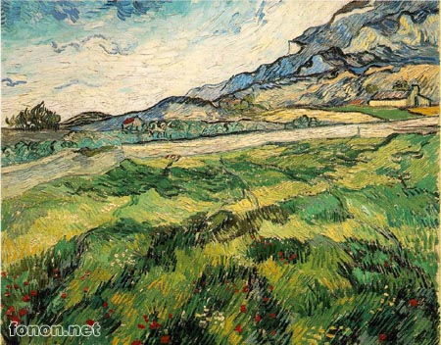  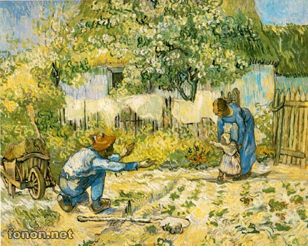  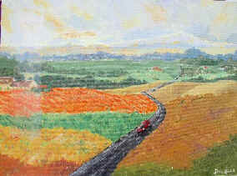  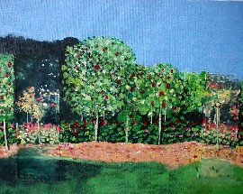  س/ عددي أ نواع الخطوط؟  س/ أذكري الألوان الأساسية؟  رسمت التلميذات وظهرت نتائج جميلة وكانت المستويات متفاوتة فمنها:  - ممتـــــــــــاز0  - جيــــــــــد جدا0  - جيـــــــــــد0

